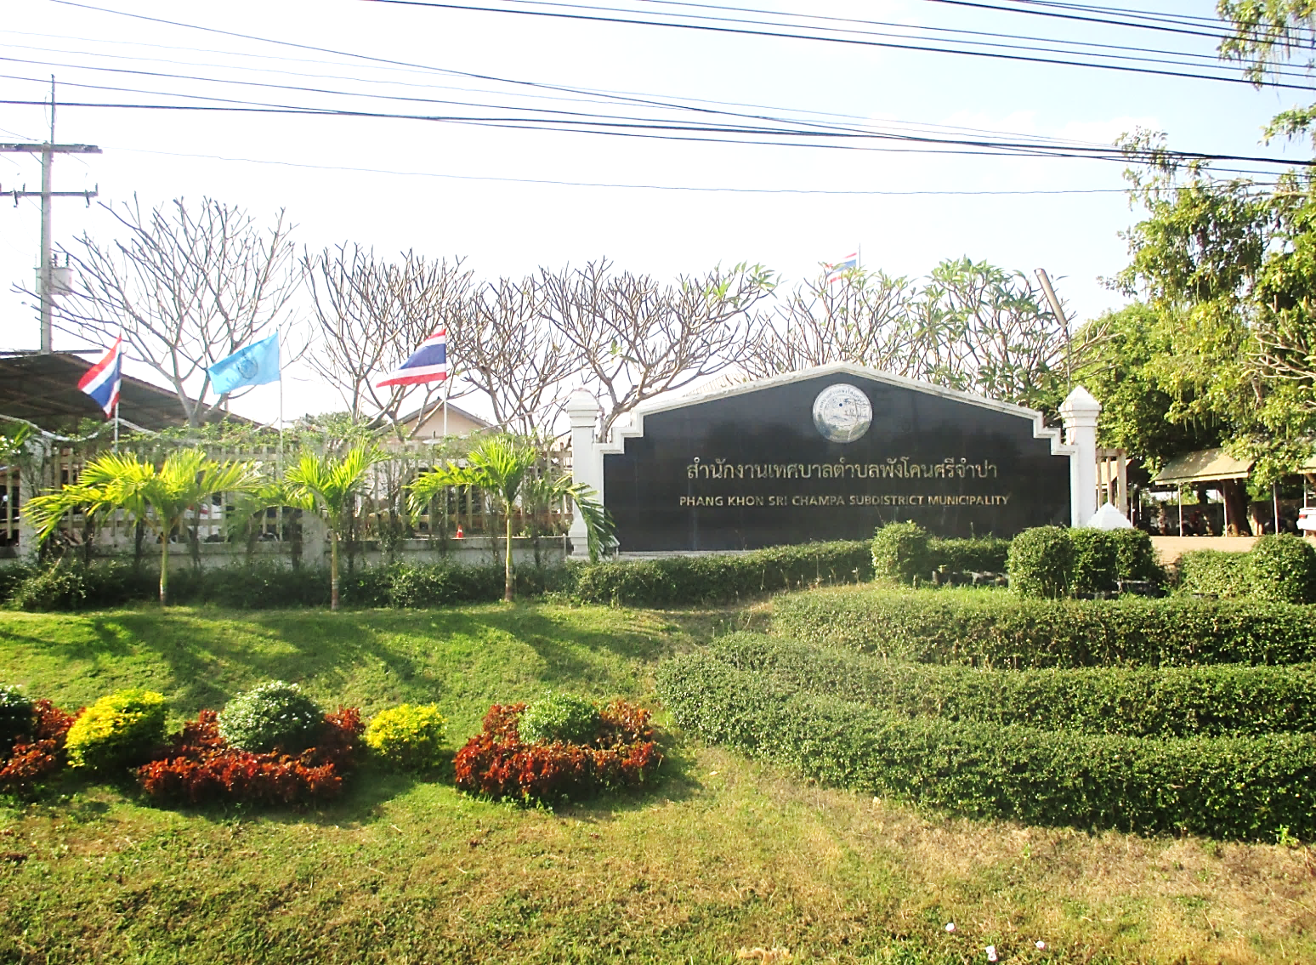

**รายงานผลการปฏิบัติงานประจำปี งบประมาณ พ.ศ. ๒๕๖๒**

**เทศบาลตำบลพังโคนศรีจำปา อำเภอพังโคน จังหวัดสกลนคร**